讀《肩水金關漢簡（貳）》札記
（首發）

林獻忠
武漢大學歷史學院

1、戍卒東郡茌平邑□ 73EJT24：392
“茌”字紅外圖版為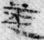。我們以為該字下半部分應為“在”。同書“在”的字例有：
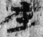73EJT24：417B
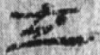73EJT21:387
73EJT23:980。
又 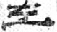73EJT3：105
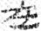73EJT5：106
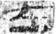73EJT9：103B
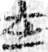73EJT7：17。《肩水金關漢簡(壹)》
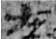E.P.T17：26
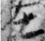 E.P.T21:12
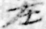 E.P.T59:89。《居延新簡》
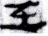7.7A
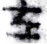157.14
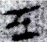180.11
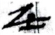188.16,202.5
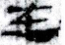293.7
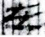502.14B，505.38B，505.43B。《居延漢簡甲乙編》
綜上，我們以為，當釋為“茬”。《漢書》卷二十八《地理志》東郡有“茬平”。《說文》：“茬，艸兒。從艸在聲。濟北有茬平縣。”

2、車一兩為觻得騎士利成裡留安國鄴載肩水倉麥小石卌五石輸居73EJT21:21
“鄴”紅外圖版為，我們以為當釋為“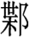”。 “鄴” 字左半部分為“業”，同書字例有：
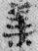、73EJT23:919A
73EJT24:145。
又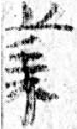73EJT10:246B。《肩水金關漢簡(壹)》
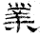 、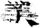E.P.F22:25
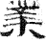 E.P.F22:24。《居延新簡》
又“枼”的字例：
73EJT32:32A，釋作“葉”。《肩水金關漢簡（三）》
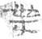E.P.T51：251。《居延新簡》
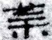42.21。《居延漢簡甲乙編》
因此，我們以為字左半部分，應為“枼”，當釋作“”。又《肩水金關漢簡（三）》一則簡文：

戍卒淮陽郡陳安夷裡不更鄴盧年廿四 73EJT30：262

此簡“鄴”，亦應釋作“”。《邦人不稱》第五簡、第十簡、第十二簡之“”均作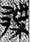。

3、蔡豊叩頭白王掾坐前無恙 73EJT23:788A
馬不任豊病傷寒積五日苦 73EJT23:1010A
下劃線之字紅外圖版如下，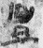 73EJT23:788A、173EJT23:1010A。
仔細觀察圖版及字例，我們以為“豊”當釋為“豐”。《說文•豐部》：“豆之豐滿者也。從豆，象形。一曰《鄉飲酒》有豐侯者。凡豐之屬皆從豐。” 漢簡中，“豐”多為人名、地名，取豐收吉祥意。
同書釋作“豐”的字例如下：
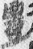、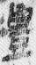73EJT21:291
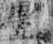73EJT23:337
73EJT23:1004B
73EJT24:291
73EJT24:90B。

又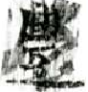73EJT4：41A
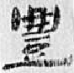73EJT6:55
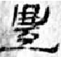73EJT7:115
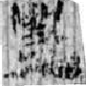73EJT9:128。《肩水金關漢簡（壹）》
73EJT30:20。《肩水金關漢簡（三）》
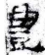58.11
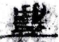254.23
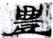286.17
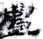495.9,503.7
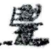482.2。《居延漢簡甲乙編》
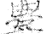E.P.T59：38
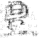E.P.F22:71A
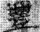E.P.T40：172。《居延新簡》
（21）、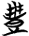（145）。《包山楚簡》
（簡45）、（簡48）《容成氏》
新莽時期私印：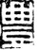（姚豊之印信） ，疑當釋作“豐”。

4、戍卒淮陽郡贊匠裡滿願年廿六□ 73EJT22:80
“贊”紅外圖版作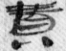。我們以為當釋作“費”。《漢書·地理志》淮陽郡有“費”縣。
漢簡“費”字例如下：
73EJT24:843
73EJT30:263
73EJT30:267。《肩水金關漢簡（三）》
E.P.T65：535
、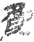E.P.F22：304
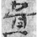E.P.F22：522。《居延新簡》
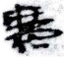19.36、
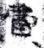57.41
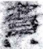203.31
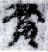321.2。《居延漢簡甲乙編》
西漢私印：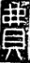（費黕）。《古璽印考略》
漢印之“費”：（費利之印）、（萇費私印）、（費中孺）。《增訂漢印文字征》
又，釋作“贊”的字例：
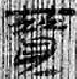73EJT10:550A。《肩水金關漢簡（貳）》
73EJT29:74，釋作“酂”。《肩水金關漢簡（三）》
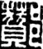（酂侯之印）。《漢代官印選》

5、輒詣官白傳=發致當乃自開閉獨瘦索人力不及 73EJT23：238

“瘦”字紅外圖版為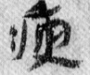。
又同書簡文：

候嚴教乘亭塞吏各廋索部界中詔所名捕施刑士 73EJT23:620
等二人書到廋索界中毋有具移相牽任不□□奴等廿四人廋索部界中相牽證任毋舍匿詔□ 73EJT23:955

下劃線字圖版為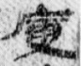73EJT23:620及、73EJT23:955。依文意及字形，我們認為字意同，應釋作“廋”。

6、執胡隧長田□二月乙丑病 賦藥各五斎 73EJT23：765

“斎”字圖版為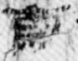，字的下部漫漶不清。
又同書“斎”字：
73EJT26：230A。
73EJT27：22。《肩水金關漢簡（三）》
然依文意，此處“藥五”後應為表劑量之詞，因此，我們以為，當釋作“齊”，通“劑”。《居延新簡》“齊”字即明確指示藥的劑量詞。例如下：
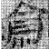：飲藥五劑E.P.T59：269。
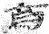：卒夏同藥二齊E.P.T52：228。
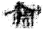：藥卅齊E.P.T43：251。
“齊”字例亦見《肩水金關漢簡（三）》如：
73EJT28：107齊（三）
73EJT31：77齊（三）

文中凡是要討論的字，標著下劃線。
文中凡只標簡號，未標簡名的均引自《肩水金關漢簡（貳）》。
甘肅簡牘保護研究中心等編：《肩水金關漢簡（貳）》，北京：中西書局，2011年。
甘肅省文物考古研究所：《居延新簡》，北京：中華書局，1994年。
中國社會科學院考古研究所：《居延漢簡甲乙編》，北京：中華書局，1980年。
（漢）班固：《漢書》，北京：中華書局，1962年，第1557頁。
（東漢）許慎撰，（清）段玉裁注：《說文解字注》，北京：中華書局，2013年，第40頁。
馬承源主編：《上海博物館藏戰國楚竹書（九）》，上海：上海古籍出版社，2012年。
湖北省荊沙鐵路考古隊：《包山楚簡》，北京：文物出版社，1991年。
馬承源主編：《上海博物館藏戰國楚竹書（貳）》，上海：上海古籍出版社，2002年。
羅福頤著：《古璽印考略》，北京：紫禁城出版社，2010年，第140頁。
（漢）班固：《漢書》，北京：中華書局，1962年，第1588頁。
甘肅簡牘保護研究中心等編：《肩水金關漢簡（三）》，北京：中西書局，2014年。
羅福頤著：《古璽印考略》，北京：紫禁城出版社，2010年，第121頁。
羅福頤著：《增訂漢印文字征》，北京：紫禁城出版社，2010年，第275頁。
胡琦峻編：《漢代官印選》，北京：學苑出版社，2011年，第3頁。

